附件1

职业教育活动周信息报送要求

1.文字材料：活动整体概况和特色工作的文字介绍材料字数在800-1500字左右。材料须按以下格式要求排版提交：标题为方正小标宋简体二号；报送单位为楷体三号；正文为仿宋_GB2312三号。

　　2.照片：JPG格式，图片宽不低于2000像素，单张不低于2M，请对每张图片配文字说明（此组图片建议由专业摄影师拍摄提供），每个案例或稿件的照片不超过3张。

　　3.动漫、视频短片：200M以内，分辨率标清以上（建议 1280*720），格式为mp4，每个案例或稿件的视频不超过2个。

4.报送各类媒体报道的信息，不得以截图形式直接报送。

附件2

职业教育活动周标识

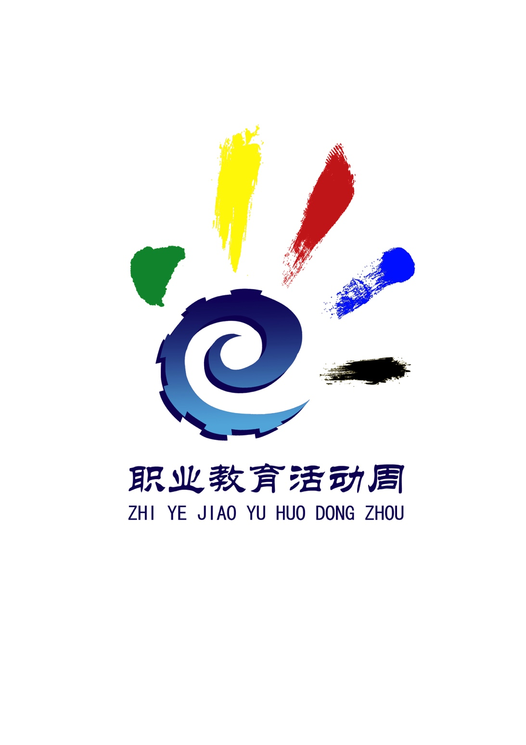

1.标识设计以手为造型基础，突出“手”这一主题元素，简洁贴切地勾画出职业教育的可视形象，昭示着“劳动光荣、技能宝贵、创造伟大”，直观地展现职业教育活动周的活动，立意准确，寓意深远。特别是，“手掌”的设计经过巧妙处理，融入“齿轮”轮廓，强化设计主题的“职业性”，突出“产教融合”的含义，同时，字母“e”是教育的英文首字母。通过“e”的变形，直观地为标识引入“互联网+”的时代背景，彰显我国职业教育的“现代性”。

2.五个张开的“手指”，使得整个标识似冉冉升起的一轮朝阳，昭示中国职教的基础地位和职教中国的精彩未来。通过五种色彩的变化，象征职业教育国际化。

3.设计以象征技术技能人才的蓝色为主题色，融合中国风的笔墨元素，既展示中华优秀传统文化的艺术魅力，又展现我国现代职业教育体系的“中国”属性，图案构成流畅自然、沉稳而又生动简洁，便于传播使用。